- طرق الدراسة الجغرافية
تعتمد أى دراسة جغرافية طبيعية كانت أو بشرية أو اقتصادية على طريقتين لوصف وتحليل وتفسير الظاهرات الجغرافية ، الأسلوب الأول هو الأسلوب الوصفي كأن نقول على منطقة من مناطق المملكة أنها تتكون من مجموعة من الجبال شديدة الوعورة ، أو نقول عن منطقة من مناطق مدينة الهفوف أنها تتميز بزيادة دخلها الشهري ، أي أن هذا الأسلوب يعتمد على خبرة الباحث الجغرافي ، وكلما زادت خبرة الباحث وقدرته على الوصف زادت درجة الثقة فى نتائج الدراسة المتحصل عليها .
أما الأسلوب الثانى وهو محل دراستنا الحالية فهو الأسلوب الكمي أو الاحصائى ويستخدم فى تحليل وتفسير الظاهرات الجغرافية عن طريق مدلولات الأرقام ، فعلى سبيل المثال قد تتحول المنطقة التي تتكون من مجموعة من الجبال شديدة الوعورة والتي تم تفسيرها
بالأسلوب الوصفي إلى منطقة تتكون من مجموعة من التلال متوسطة الوعورة بعد قياسها وتحليلها بالأسلوب الكمي ، كما قد تتحول المنطقة من الهفوف ذات الدخل الشهري المرتفع إلى الدخل الشهري المتوسط بعد دراستها وتحليلها بالأساليب الكمية أيضا ، ولأن الأساليب الإحصائية تتعامل مع الأرقام لذلك فهي الأدق في تفسير الظاهرات الجغرافية .

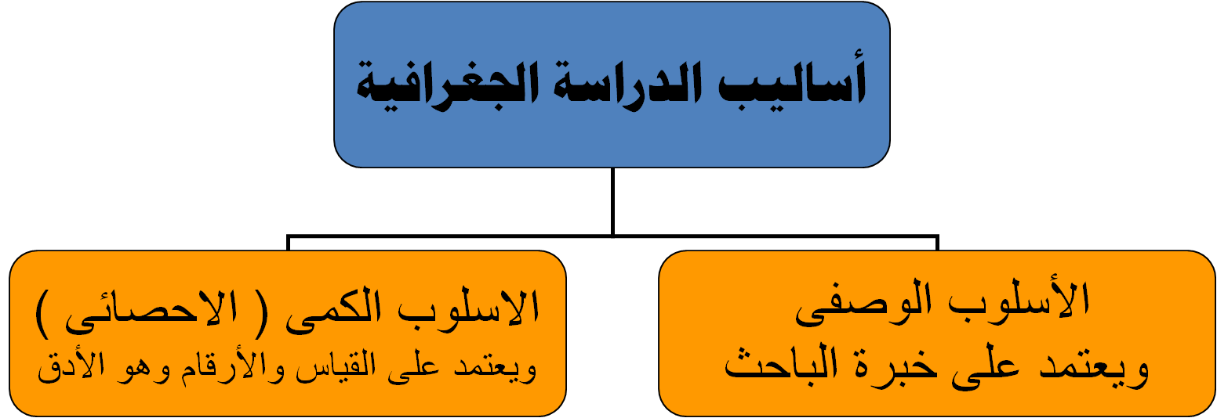
- تعريف الجغرافيا الكمية
هو أسلوب من أساليب الدراسة قائم على عملية حصر خصائص الظاهرات الجغرافية عن طريق الوصف أو القياس حتى يسهل تحليلها وتفسيرها ببعض القوانين الرياضية ، مثل مقاييس النزعة المركزية ، أو مقاييس التشتت ، أو مقاييس الالتواء والتفلطح ، أو معاملات الارتباط ومعادلات خط الانحدار ، وتختبر مدى التباين بين مفردات الظاهرات الجغرافية لمعرفة هل ترجع الفروق ببين مفرداتها إلى الصدفة البحتة أم أن هناك عوامل أثرت في تحديد ملامحها ، وصبغتها بصفاتها الحالية .

المكان الموجود به | اسم الكتاب | اسم المؤلف
مكتبة العبيكان | الجغرافيا الكمية والإحصائية ( الطبعة الثانية 2000م ) | ناصر عبد الله الصالح ، محمد محمود السريانى
مكتبة بستان المعرفة ، كفر الدوار ، مصر | الاحصاء التطبيقى لوصف وتحليل وتفسير الظاهرات الجغرافية ( أى طبعة ) | ياسر أحمد السيد السيد
مكتبة دار المعرفة الجامعية ، الإسكندرية | الأساليب الكمية فى الجغرافيا ( أى طبعة ) | فتحى عبد العزيز أبو راضى
- الكتب التى سوف نعتمد عليها فى دراسة الجغرافيا الكمية

- الموضوعات التى سوف نتناولها فى الجغرافيا الكمية
الفصل الأول : الأسلوب العلمي
الفصل الثانى : العينات ( مثل شروط اختيار العينات ، وحجمها )
الفصل الثالث : تبويب البيانات الجغرافية ( أي جدولة هذه البيانات )
الفصل الرابع : التمثيل البيانى للتوزيعات العددية ( أي تحويلها إلى أشكال لقراءتها )
الفصل الخامس : مقاييس النزعة المركزية ( مثل المتوسط – الوسيط – المنوال )
الفصل السادس : مقاييس التشتت والانتشار ( مثل الانحراف المعياري ومعامل الاختلاف )
الفصل السابع : قياس التركز والتشتت للتوزيعات المكانية ( مثل منحنى لورنز )
الفصل الثامن : الاختبارات الاحصائية ( مثل اختبار ت واختبار ف واختبار مربع كاى )
الفصل التاسع : تحليل الارتباط ( مثل الارتباط البسيط والمتعدد والجزئي )
الفصل العاشر : تحليل الانحدار ( مثل معادلة خط الانحدار البسيط والسلاسل الزمنية )

